PC13 Doc. 10.4
CONVENTION SUR LE COMMERCE INTERNATIONAL DES ESPECES
DE FAUNE ET DE FLORE SAUVAGES MENACEES D'EXTINCTION
____________
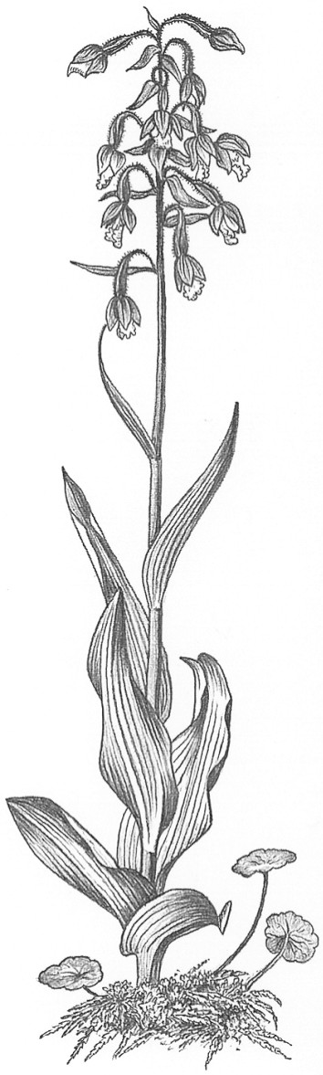
Treizième session du Comité pour les plantes
Genève (Suisse), 12-15 août 2003
Propositions techniques de la 12e session de la Conférence des Parties
Determination de la Definition des bois contre-plaques de Swietenia macrophylla
1. Le présent document a été préparé par les Etats-Unis d'Amérique.

Introduction
2. A la 12e session de la Conférence des Parties (CdP12), en novembre 2002, les Parties ont adopté une proposition d'inscrire les populations néotropicales de Swietenia macrophylla à l'Annexe II de la CITES. L'inscription s'applique aux grumes, aux bois sciés, aux placages, et aux bois contre-plaqués mais pas aux autres parties ou produits. L'inscription prendra effet le 15 novembre 2003. Les populations néotropicales de Swietenia macrophylla sont inscrites à l'Annexe III de la CITES depuis le 16 novembre 1995 avec une annotation indiquant que l'inscription s'applique aux grumes, aux bois sciés et aux placages mais pas aux autres parties ou produits. Les bois contre-plaqués ne sont pas couverts par l'actuelle inscription à l'Annexe III.
3. La résolution Conf. 10.13 (Application de la Convention aux essences forestières) définit les grumes, les bois sciés et les placages, et recommande aux Parties d'appliquer ces définitions aux annotations actuelles sur les essences forestières couvertes par la CITES, y compris celle pour Swietenia macrophylla à l'Annexe III. Cette résolution indique les codes de marchandises utilisés dans le Système harmonisé de désignation et de codification des marchandises (SH) pour décrire les grumes, les bois sciés et les placages, et recommande aux Parties de les appliquer. Toutefois, elle n'inclut pas de définition pour les bois contre-plaqués et n'en indique pas les codes SH.
4. Les Etats-Unis d'Amérique estiment que pour que les Parties appliquent effectivement l'inscription de Swietenia macrophylla à l'Annexe II en ce qui concerne les bois contre-plaqués, il importe que la CITES définisse cette marchandise et s'assure du ou des codes SH appropriés à appliquer par les Parties en la décrivant. Il importe aussi que la CITES décide d'une unité de mesure appropriée pour les bois contre-plaqués de Swietenia macrophylla.
Les Etats-Unis d'Amérique proposent une définition provisoire des bois contre-plaqués de Swietenia macrophylla
5. Bien que ne définissant pas les bois contre-plaqués, la résolution Conf. 10.13 recommande que: "en ce qui concerne les annotations relatives aux parties et produits des espèces dont les bois sont commercialisés, les définitions utilisées soient, autant que possible, fondées sur les positions tarifaires du Système harmonisé de l'Organisation mondiale des douanes". Les Etats-Unis d'Amérique ont suivi cette recommandation et établi une définition provisoire des bois contre-plaqués, qu'ils proposent d'utiliser pour Swietenia macrophylla, espèce inscrite à l'Annexe II.
6. Le code SH 44.12 des positions tarifaires du système harmonisé s'applique aux "bois contre-plaqués, bois plaqués et bois stratifiés similaires". Dans ce code, les bois contre-plaqués sont définis comme:
constitués par des feuilles de placage coupées (au moins 3), assemblées généralement en panneaux; encollées et pressées les unes contre les autres de telle manière que le plus souvent les fils du bois d'une feuille croisent, suivant un angle déterminé, les fils de la feuille supérieure ou inférieure.
7. Conformément à la résolution Conf. 10.13, les Etats-Unis d'Amérique ont adopté comme définition provisoire CITES qu'ils proposent pour "bois contre-plaqué", cette définition reconnue par le SH.
8. Les Etats-Unis d'Amérique ont identifié les sous-positions du code SH 44.12 dont ils estiment qu'elles s'appliqueront aux bois contre-plaqués incluant Swietenia macrophylla comme l'un des plis extérieurs, ou les deux. Ces sous-positions (et leur description SH), elles aussi reconnues par le SH de l'Organisation mondiale des douanes, sont indiquées ci-après:
SOUS-POSITION | DESIGNATION DES MARCHANDISES
4412.13 | bois contre-plaqués constitués exclusivement de feuilles de bois dont chacune a une épaisseur n'excédant pas 6 mm, ayant au moins un pli extérieur en bois tropicaux visés à la Note 1 de sous-positions du présent Chapitre *
4412.14 | bois contre-plaqués constitués exclusivement de feuilles de bois dont chacune a une épaisseur n'excédant pas 6 mm, ayant au moins un pli extérieur en bois autres que de conifères
4412.22 | autre (au moins un pli d'une épaisseur excédant 6 mm) ayant au moins un pli extérieur en bois autres que de conifères et ayant au moins un pli en bois tropicaux visés à la Note 1 de sous-positions du présent Chapitre*

* Note de sous-positions 1: Au sens des n^{os} 4403.41 à 4403.49, 4407.24 à 4407.29, 4408.31 à 4408.39, et 4412.13 à 4412.99, on entend par "bois tropicaux" les types de bois suivants:
Abura, Acajou d'Afrique, Afrormosia, Ako, Alan, Andiroba, Aningré, Avodiré, Azobé, Balau, Balsa, Bossé clair, Bossé foncé, Cativo, Cedro, Dabema, Dark Red Meranti, Dibétou, Doussié, Framiré, Freijo, Fromager, Fuma, Geronggang, Ilomba, Imbuia, Ipé, Iroko, Jaboty, Jelutong, Jequitiba, Jongkong, Kapur, Kempas, Keruing, Kosipo, Kotibé, Koto, Light Red Meranti, Limba, Louro, Maçaranduba, Mahogany, Makoré, Mandioqueira, Mansonia, Mengkulang, Meranti Bakau, Merawan, Merbau, Merpauh, Mersawa, Moabi, Niangon, Nyatoh, Obeche, Okoumé, Onzabili, Orey, Ovengkol, Ozigo, Padauk, Paldao, Palissandre de Guatemala, Palissandre de Para, Palissandre de Rio, Palissandre de Rose, Pau Amarelo, Pau Marfim, Pulai, Punah, Quaruba, Ramin, Sapelli, Saqui-Saqui, Sepetir, Sipo, Sucupira, Suren, Teak, Tauari, Tiama, Tola, Virola, White Lauan, White Meranti, White Seraya, Yellow Meranti.
9. Les Etats-Unis d'Amérique proposent leur définition provisoire des bois contre-plaqués de Swietenia macrophylla comme modèle à utiliser par les Parties pour établir une définition formelle de cette marchandise et lui assigner le ou les codes SH appropriés pour la décrire.
Les Etats-Unis d'Amérique proposent une unité de mesure pour les bois contre-plaqués de Swietenia macrophylla
10. Pour suivre efficacement les quantités de Swietenia macrophylla dans le commerce sous forme de feuilles de bois contre-plaqués, il importe que la CITES adopte une unité de mesure appropriée. Le Service des douanes des Etats-Unis d'Amérique a noté que les importateurs américains de bois contre-plaqués utilisent le mètre carré. Il requiert que, conformément au SH, ces importateurs enregistrent les bois contre-plaqués en mètre cube.
11. Pour toute pièce de bois contre-plaqués contenant Swietenia macrophylla, l'espèce se présente le plus souvent sous forme de feuilles de placage, habituellement de six mm ou moins d'épaisseur. Les Etats-Unis proposent donc que les bois contre-plaqués contenant Swietenia macrophylla soient enregistrés en mètre carré, comme les feuilles pour placage obtenues par tranchage du bois. Dans la plupart des cas, on aura ainsi la mesure la plus précise de la quantité de Swietenia macrophylla dans le bois contre-plaqué. L'utilisation du mètre cube donnerait une mesure précise de la quantité totale de bois dans le bois contre-plaqué mais n'indiquerait pas la part exacte de Swietenia macrophylla dans ce total.

